**РОЗДІЛ 2**

**Розробка стенду MLX83203**

***2.1. Огляд попередньої версії стенду***

Розглянемо структуру оціночного стенду. Як видно з рисунку 2.1, EVB83203 включає в себе наступні елементи:

* схема живлення – забезпечує живлення тестової мікросхеми MLX83x0x та напівмостових схем. На вхід даної схеми подається напруга живлення 12 В, що піддається подальшій фільтрації від шумів; крім того вона забезпечує захист стенду від переполюсовки.
* мікросхема MLX80051 – має дві функції: узгоджує інтерфейси RS232 та LIN,а також забезпечує живлення для мікроконтролера.
* мікроконтролер MLX81300 – за його допомогою здійснюється керування тестового зразку, обробка прийнятих даних від схеми вимірювання та організація зв’язку між стендом та ПК.
* пре-драйвер MLX83x0x – виконує керування напівмостових схем, що складаються із NFET транзисторів.
* схеми напівмостів – здійснюють безпосереднє керування підключеним ззовні двигуном.
* схеми вимірювань – забезпечують вимірювання струму, що протікає через напівмостові схеми, а також фазових напруг двигуна.

До основних недоліків стенду можна віднести неможливість керування ним без ПК, що обумовлено використанням мікроконтролера MLX81300, оскільки він орієнтований тільки на задачі керування двигунами і не дає можливості впровадження користувацького інтерфейсу; також, використання LIN протоколу так, як дана реалізація зв’язку вимагає двократного перетворення послідовного інтерфейсу: UART -> LIN -> USB, що в свою чергу вимагає використання більшої кількості ресурсів (мається на увазі використання додаткових адаптерів).

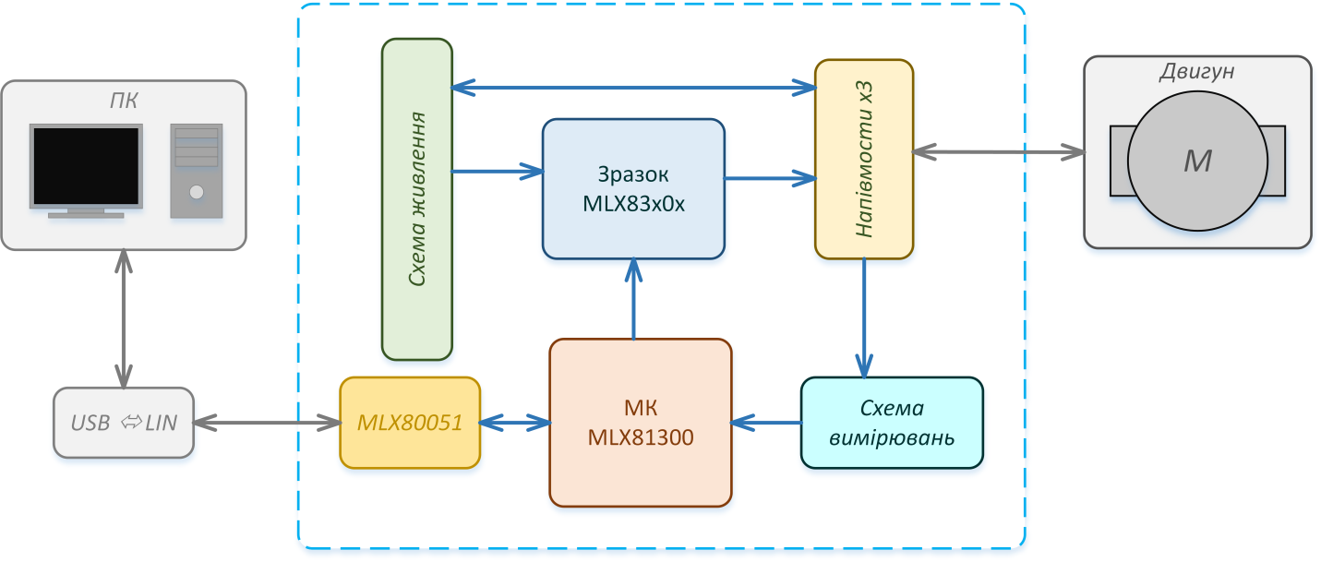

*Рис.2.1 – Структурна схема стенду EVB83203*

Ключовим моментом до покращення стенду є використання нового контролера, що дасть можливість впровадження користувацького інтерфейсу без втрати попереднього функціоналу Користувацький інтерфейс впроваджується шляхом використання LCD дисплею та елементів керування (наприклад, використання кнопок). За допомогою системи дисплей – кнопки та при написанні необхідної програми для МК ми можемо організувати зручне керування стендом за допомогою створеного меню, що дає можливість переглядати та встановлювати необхідні параметри тестової мікросхеми, а отже і двигуна. Що стосовно зв’язку із ПК, то замість LIN інтерфейсу необхідно використати USART інтерфейс мікроконтролера з подальшим перетворенням в USB за допомогою мікросхем типу PL2303 або FT232RL. Проте дані зміни виключають необхідність використання мікросхеми MLX80051, а отже виникає необхідність у використанні мікросхем регуляторів напруги (наприклад, LM7805). Вище вказані модифікації стенду зображені на рисунку 2.2

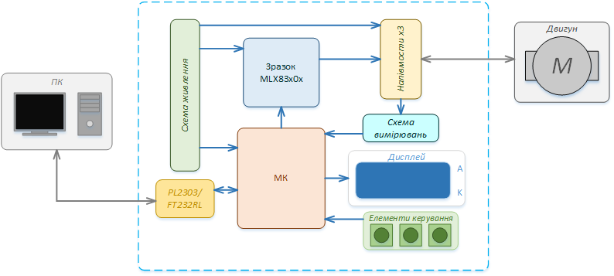

*Рис. 2.2 Структурна схема модифікованого стенду*

***2.2. Вибір мікроконтролера***

Одним із ключових моментів при побудові більшості пристроїв є вибір мікроконтролера. В нашому випадку МК повинен давати можливість керувати двигуном шляхом подачі на відповідні входи пре-драйвера ШІМ-сигналів, обробляти результати схеми вимірювань та організувати керування двигуном безпосередньо зі стенду та за допомогою комп’ютера. Тому необхідно, щоб він мав потрібну для досягнення нашої мети периферію. В таблиці 2.1 вказані основні параметри декількох МК [2][3][4], що вибрані із однієї цінової категорії.

Таблиця 2.1 – Порівняльна характеристика МК

|  |  |  |  |
| --- | --- | --- | --- |
| Мікроконтролер | STM32F100RBT6B | ATmega16-16AI | C8051F310-GQR |
| Розрядність | 32 | 8 | 8 |
| Тактова частота, МГц | 24 | 16 | 25 |
| Flash-пам'ять, Кб | 128 | 16 | 16 |
| ОЗУ, Кб | 8 | 1 | 1,25 |
| Кількість входів/виходів | 51 | 32 | 29 |
| АЦП | 1*16 каналів | 1*8 каналів | 1*21 канал |
| ЦАП | 1*2 канала | - | - |
| Таймери | 7 | 3 | 4 |
| UART | 3 | 1 | 1 |
| SPI | 2 | 1 | 1 |
| I2C | 2 | - | - |

Виходячи із даних таблиці, вибір падає на мікроконтролер STM32F100RBT6B, оскільки в порівнянні з іншими МК він має кращі характеристики, більше периферії і, крім того, на його базі побудований відладочний модуль STM32VLDISCOVERY [5]. За його допомогою (рис. 2.3) можна не тільки відладжувати програми, але й програмувати зовнішні МК.

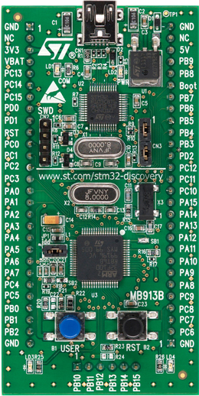

*Рис. 2.3 – Відладочний модуль STM32VLDISCOVERY*

***2.3. Користувацький інтерфейс***

Для організації інтерфейсу керування зі стендом, а отже й двигуном, пропонується варіант, що зображений структурній схемі рисунку 2.4. Для вводу інформації використовується 4 кнопки, для відображення даних – LCD дисплей.

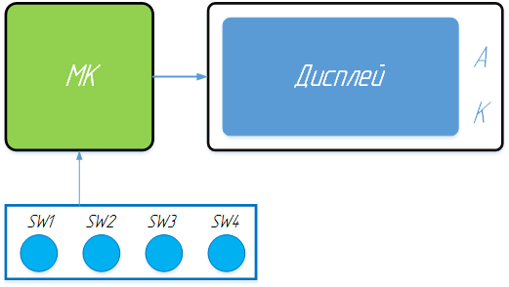

*Рис. 2.4 – Структурна схема організації користувацького інтерфейсу*

*2.3.1. Організація меню*

Для досягнення даної мети очевидним варіантом є використання кнопок керування. Тому наступною задачею є визначення кількості необхідних кнопок та методу задання / перегляду параметрів. Меню керування організуємо наступним чином:

**[параметр 1]:**

<значення 11>

…

<значення j1>

…

<значення m1>

**[параметр i]:**

<значення 1i>

…

<значення ji>

…

<значення mi>

…

**[параметр n]:**

<значення 1n>

…

<значення jn>

…

<значення mn>

Організацію та задання / перегляду параметрів виконаємо за допомогою трьох кнопок (SW1, SW2 та SW3). Задамо функції для SW1, SW2 та SW3:

* SW1 – вибір параметрів / значень в зворотному порядку (від n – го до 1 – го параметру; або від m – го до 1 – го значення).
* SW2 – вибір необхідного параметру або підтвердження зміни значення параметру.
* SW3 – перебір параметрів / значень в прямому порядку (від 1 – го до n – го параметру; або від 1 – го до m – го значення).

Також додана кнопка SW4, функція якої включення / виключення двигуна. Для того, щоб переглядати значення певних параметрів достатньо натискати кнопки SW1 або SW3 (при кожному наступному натисненні на дисплеї з’являється ім’я нового параметру та його значення). Коли необхідно задати значення, за допомогою кнопок SW1 та SW3 вибираємо необхідний параметр і натискаємо кнопку SW2. Тепер знову за допомогою кнопок SW1 та SW3 вибираємо необхідне значення із множини значень. Для підтвердження зміни значення параметру натискаємо кнопку SW2.

*2.3.2. Дисплей*

Одним із елементів користувацького інтерфейсу стенду є дисплей. Його задача – дати можливість організувати зрозуміле меню шляхом виводу на нього необхідної інформації при натисненні відповідної кнопки. Для досягнення даної мети вибраний дисплей WINSTAR WH0802A-NGG-CT (див. рис. 2.4) [6].

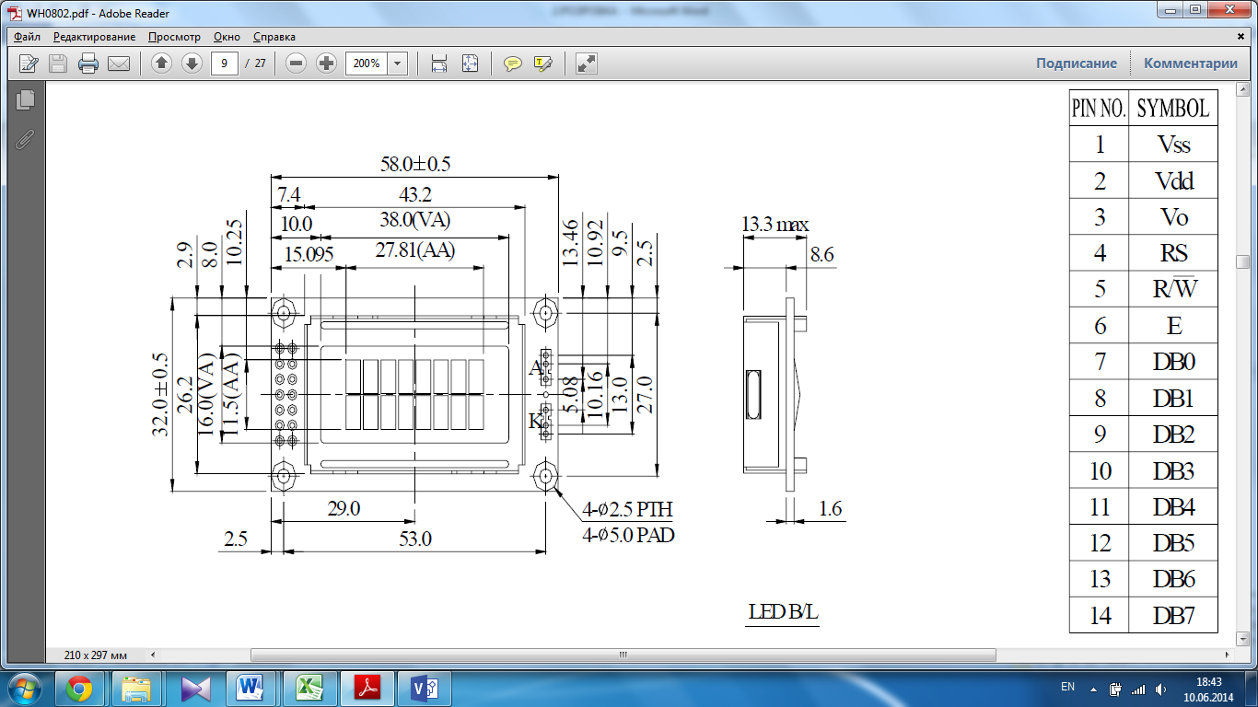

*Рис. 2.5 – Дисплей WINSTAR WH0802A-NGG-CT*

Він являє собою символьний дисплей (2 рядки по 8 символів), побудований на основі контролера S6B0066U. Це в свою чергу спрощує процес виводу інформації на дисплей, оскільки для виводу символу необхідно передати його ASCII-код за допомогою 4-х або 8-ми провідного інтерфейсу. Назва та призначення виводів дисплею наведені в таблиці.

Таблиця 2.2 – Призначення виводів дисплею

|  |  |  |  |
| --- | --- | --- | --- |
| № | Назва | Значення | Призначення |
| 1 | VSS | 0 В | «Земля» |
| 2 | VDD | 5 В | Живлення логіки дисплею |
| 3 | VO | 0…5 В | Встановлення контрасту |
| 4 | RS | «0», «1» | Визначення передачі даних/команд |
| 5 | R/W | «0», «1» | Запис / читання |
| 6 | E | «1», «1→0» | Стробуючий сигнал |
| 7 | DB0 | «0», «1» | 1-й біт лінії даних |
| 8 | DB1 | «0», «1» | 2-й біт лінії даних |
| 9 | DB2 | «0», «1» | 3-й біт лінії даних |
| 10 | DB3 | «0», «1» | 4-й біт лінії даних |
| 11 | DB4 | «0», «1» | 5-й біт лінії даних |
| 12 | DB5 | «0», «1» | 6-й біт лінії даних |
| 13 | DB6 | «0», «1» | 7-й біт лінії даних |
| 14 | DB7 | «0», «1» | 8-й біт лінії даних |

*2.3.3. Кнопки*

Схема підключень кнопок показана на рисунку 2.6. В даній схемі використовуються резистори підтяжки, що також обмежують струм, максимальне значення якого рівне:

Imax = = 3,3 (мА)

Кнопка SW5 виконує функцію перезавантаження мікроконтролера.

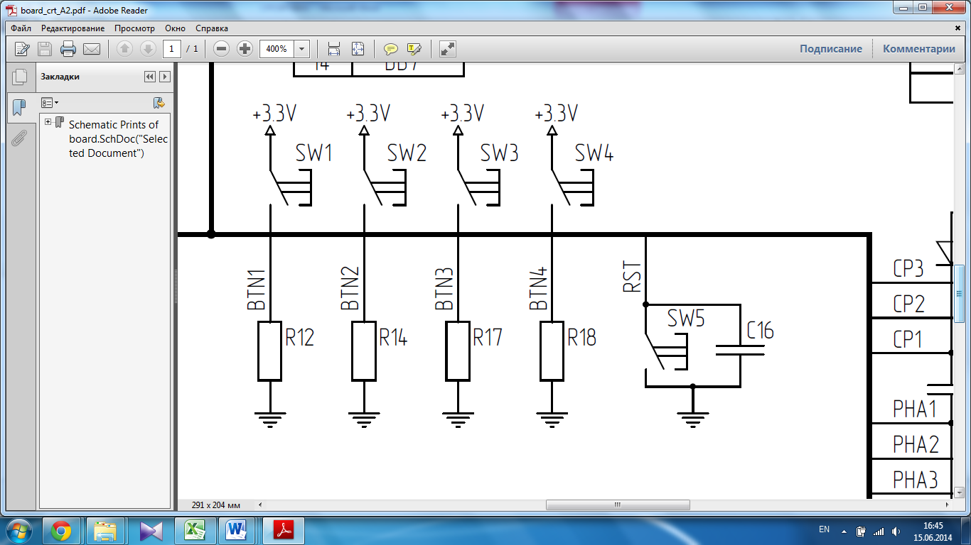

*Рис.2.6 – Схема підключення кнопок*

***2.4. Взаємодія із ПК***

Для організації взаємодії стенду із ПК необхідно використати мікросхему – перетворювач інтерфейсів UART – USB. Прикладами таких перетворювачів є мікросхеми PL2303 та FT232RL. Вибір падає на FT232RL [7], оскільки для її роботи немає необхідності використовувати додатковий кварцовий резонатор (як для PL2303). При встановленні відповідних драйверів на ПК можна отримувати та передавати дані, тим самим виконуючи керування двигуна безпосередньо за допомогою комп’ютера. На рисунку 2.7 зображена схема включення даної мікросхеми.

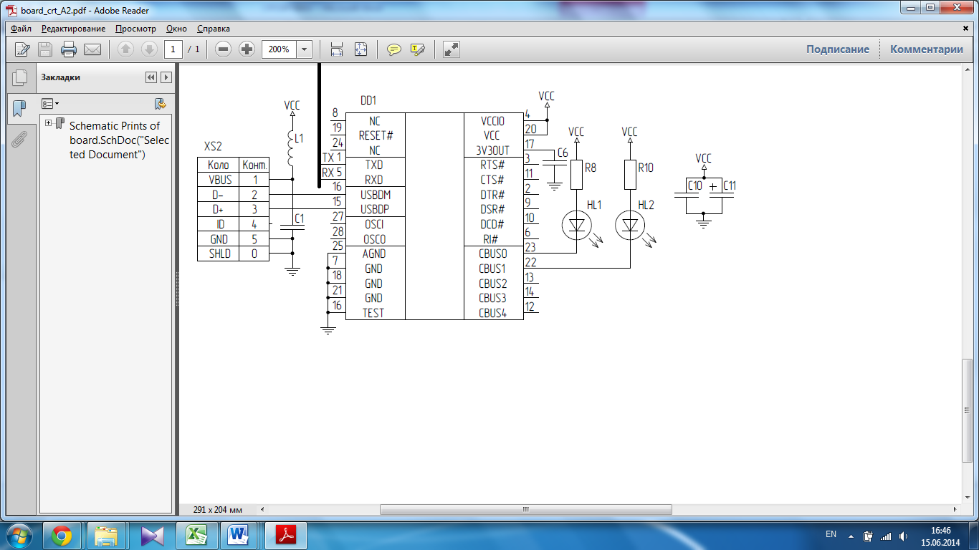

*Рис. 2.7 – Схема включення мікросхеми FT232RL*

***2.5. Схема живлення***

На рисунку 2.8 зображена схема живлення стенду. Елементи VT1, VT2, VD1, R1 та R4 являють собою схему захисту від переполюсовки. Конденсатори С5, C6, C8, C9 та котушка індуктивності L2 утворюють фільтр, що відфільтровує шуми входу живлення VBAT. Вихід схеми подається на один із входів живлення пре-драйвера MLX83202/3 та живить напівмостові схеми. Схема помножувача напруги складається із елементів VD3, VD4, R19, R20, C15, C17 та SB. Вона необхідна для того, щоб задавати напругу керування верхніми транзисторами напівмостових схем.

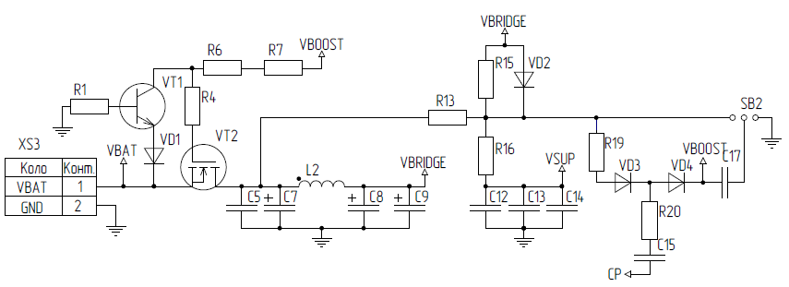

*Рис. 2.8 – Схема живлення стенду*

Для живлення плати мікроконтролера необхідно використати регулятор напруги LM7805 [8], що встановлює рівень живлення 5 В. Схема включення вказана на рисунку 2.9.

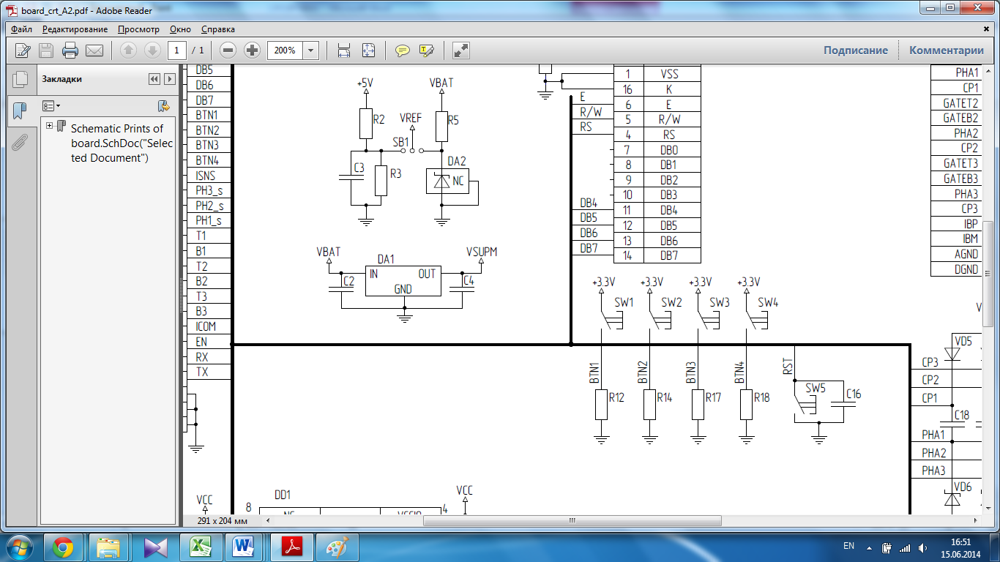

*Рис. 2.9 – Схема включення регулятора напруги LM7805*

***2.6. Напівмостові схеми***

Напівмостова схема зображена на рисунку 2.10. Транзитори VT3 та VT4 – верхній та нижній ключі для керування однією із трьох фаз двигуна. В якості силових транзисторів взято транзистори IPD90N04S3-04 [9], що мають напругу пробою 40 В та можуть пропускати струм до 90 А. Резистори R34, R35 задають швидкість заряду ємності затвору транзисторів (значення опорів взято із документації на мікросхему – 10 Ом). Резистор R40 виконує функцію підтяжки. Для зменшення перепадів напруги під час переключення ключів використовуються елементи C25, C26, C31, C34, R46 та R47.

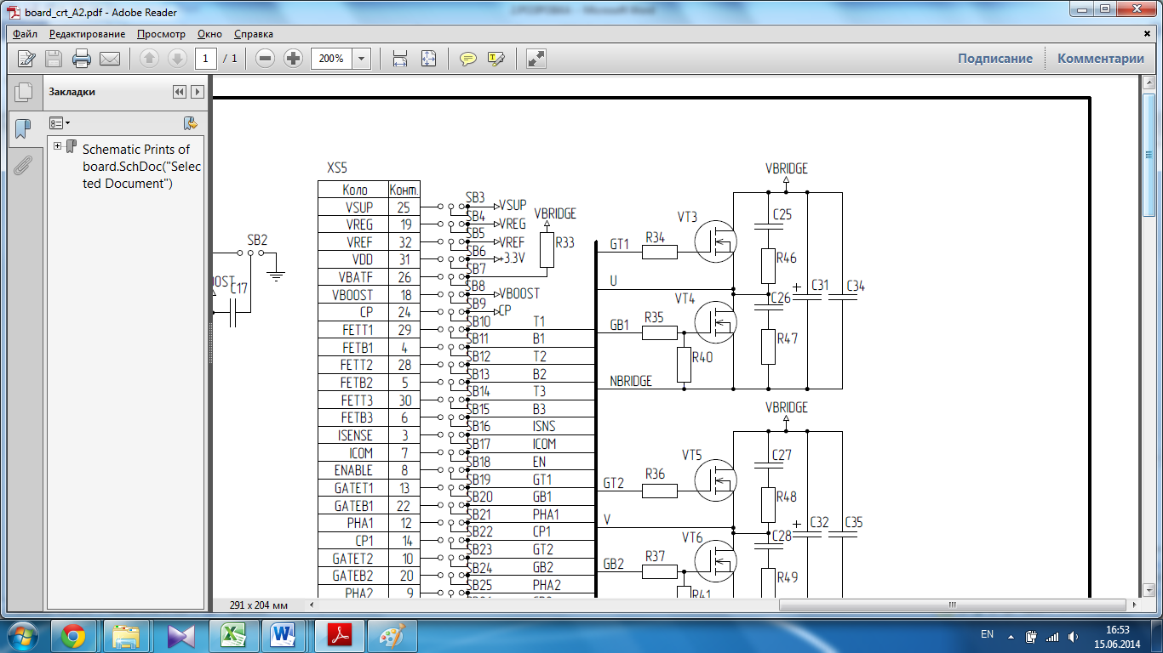

*Рис. 2.10 – Напівмостова схема*

Для керування верхніми транзисторами використовуються bootstrap конденсатори (див. рисунок 2.11), що включаються між фазами двигуна та відповідними входами пре-драйвера.

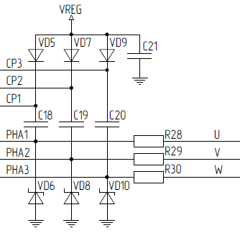

*Рис. 2.11 – Схема включення bootstrap конденсаторів*

***2.7. Схеми вимірювань***

Для керування трьох-фазним BLDC двигуном необхідною умовою є наявність схеми відслідковування положення ротора. В їх якості виступають схеми, що зображені на рисунку 2.12 та 2.13. Перша схема дає можливість вимірювати струм, що протікає через шунт R36: напруга, що падає на ньому подається після фільтра на вхід підсилювача пре-драйвера, отримане значення напруги оцифровується мікроконтролером. Наступна схема дає поточне значення напруг на фазах двигуна, що масштабується відповідно до вибраних значень резисторів дільника напруги.

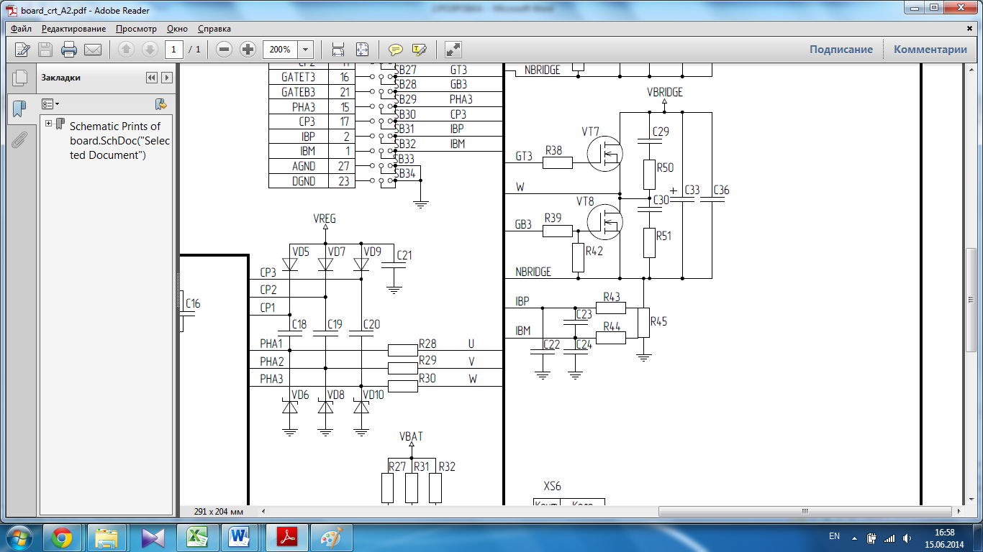

*Рис. 2.12 – Схема вимірювань шунтуючого струму*

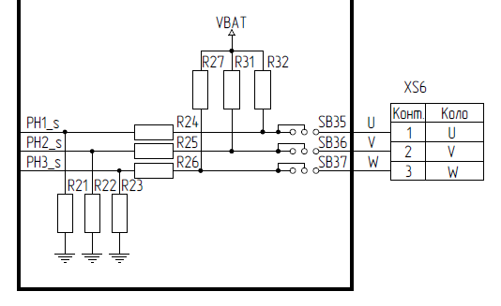

*Рис. 2.13 – Схема вимірювань фаз двигуна*

**Висновки**

Проведено огляд попередньої версії стенду, на основі чого виявлено основні недоліки, а саме використання мікроконтролера MLX81300, оскільки він орієнтований тільки на задачі керування двигунами і не дає можливості впровадження користувацького інтерфейсу; також, використання LIN протоколу так, як дана реалізація зв’язку вимагає двократного перетворення послідовного інтерфейсу: UART -> LIN -> USB.

Для їх вирішення запропоновано спроектувати нову версію стенду на основі мікроконтролера STM32F100RBT6B, організувати користувацький інтерфейс за допомогою дисплею WINSTAR WH0802A-NGG-CT кнопок та для взаємодії стенду із ПК використати мікросхему FT232RL.

Також здійснено огляд блоків, що забезпечують нормальне функціонування пристрою, а саме системи живлення, схеми напівмостів та схем визначення поточного положення ротора двигуна.